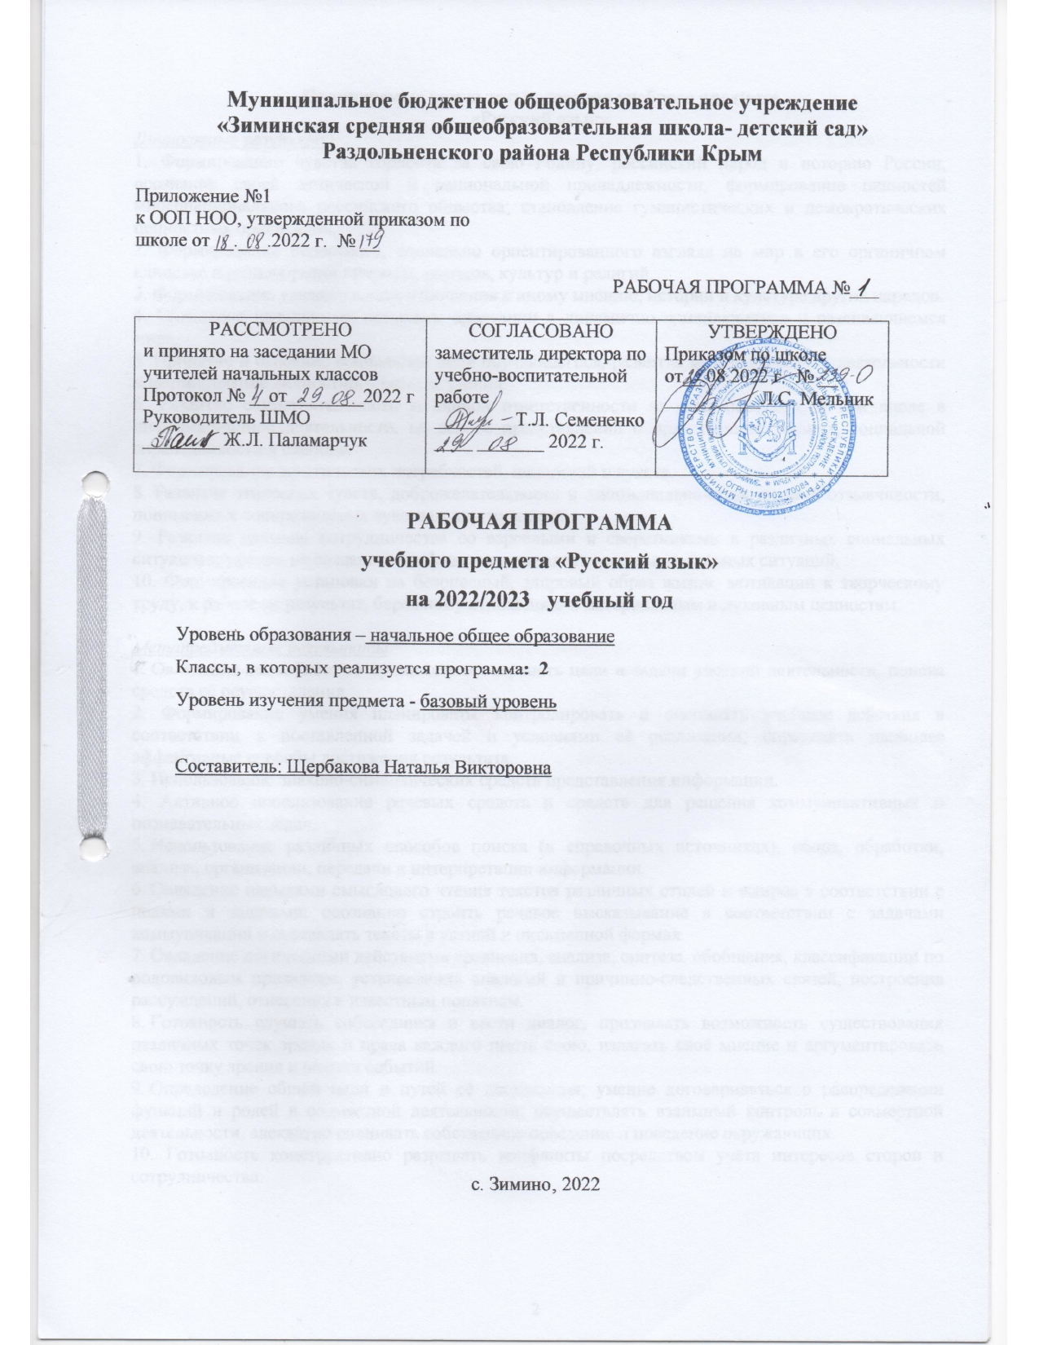

**Планируемые результаты освоения учебного предмета**

**«Русский язык»**

*Личностные* результаты

1. Формирование чувства гордости за свою Родину, российский народ и историю России; осознание своей этнической и национальной принадлежности, формирование ценностей многонационального российского общества; становление гуманистических и демократических ценностных ориентаций.

2. Формирование целостного, социально ориентированного взгляда на мир в его органичном единстве и разнообразии природы, народов, культур и религий.

3. Формирование уважительного отношения к иному мнению, истории и культуре других народов.

4. Овладение начальными навыками адаптации в динамично изменяющемся и развивающемся мире.

5. Принятие и освоение социальной роли обучающегося, развитие мотивов учебной деятельности и формирование личностного смысла учения.

6. Развитие самостоятельности и личной ответственности за свои поступки, в том числе в информационной деятельности, на основе представлений о нравственных нормах, социальной справедливости и свободе.

7. Формирование эстетических потребностей, ценностей и чувств.

8. Развитие этических чувств, доброжелательности и эмоционально-нравственной отзывчивости, понимания и сопереживания чувствам других людей.

9. Развитие навыков сотрудничества со взрослыми и сверстниками в различных социальных ситуациях, умения не создавать конфликтов и находить выходы из спорных ситуаций.

10. Формирование установки на безопасный, здоровый образ жизни, мотивации к творческому труду, к работе на результат, бережному отношению к материальным и духовным ценностям.

*Метапредметные результаты*

1. Овладение способностью принимать и сохранять цели и задачи учебной деятельности, поиска средств её осуществления.

2. Формирование умения планировать, контролировать и оценивать учебные действия в соответствии с поставленной задачей и условиями её реализации, определять наиболее эффективные способы достижения результата.

3. Использование знаково-символических средств представления информации.

4. Активное использование речевых средств и средств для решения коммуникативных и познавательных задач.

5. Использование различных способов поиска (в справочных источниках), сбора, обработки, анализа, организации, передачи и интерпретации информации.

6. Овладение навыками смыслового чтения текстов различных стилей и жанров в соответствии с целями и задачами: осознанно строить речевое высказывание в соответствии с задачами коммуникации и составлять тексты в устной и письменной формах.

7. Овладение логическими действиями сравнения, анализа, синтеза, обобщения, классификации по родовидовым признакам, установления аналогий и причинно-следственных связей, построения рассуждений, отнесения к известным понятиям.

8. Готовность слушать собеседника и вести диалог, признавать возможность существования различных точек зрения и права каждого иметь свою, излагать своё мнение и аргументировать свою точку зрения и оценки событий.

9. Определение общей цели и путей её достижения; умение договариваться о распределении функций и ролей в совместной деятельности; осуществлять взаимный контроль в совместной деятельности, адекватно оценивать собственное поведение и поведение окружающих.

10. Готовность конструктивно разрешать конфликты посредством учёта интересов сторон и сотрудничества.

11. Овладение начальными сведениями о сущности и особенностях объектов, процессов и явлений действительности в соответствии с содержанием учебного предмета «Русский язык».

12. Овладение базовыми предметными и межпредметными понятиями, отражающими существенные связи и отношения между объектами и процессами.

13. Умение работать в материальной и информационной среде начального общего образования (в том числе с учебными моделями) в соответствии с содержанием учебного предмета «Русский язык».

*Предметные результаты*

1. Формирование первоначальных представлений о единстве и многообразии языкового и культурного пространства России, о языке как основе национального самосознания.

2. Понимание обучающимися того, что язык представляет собой явление национальной культуры и основное средство человеческого общения; осознание значения русского языка как государственного языка Российской Федерации, языка межнационального общения.

3. Сформированность позитивного отношения к правильной устной и письменной речи как показателям общей культуры и гражданской позиции человека.

4. Овладение первоначальными представлениями о нормах русского языка (орфоэпических, лексических, грамматических, орфографических, пунктуационных) и правилах речевого этикета.

5. Формирование умения ориентироваться в целях, задачах, средствах и условиях общения, выбирать адекватные языковые средства для успешного решения коммуникативных задач при составлении несложных монологических высказываний и письменных текстов.

6. Осознание безошибочного письма как одного из проявлений собственного уровня культуры, применение орфографических правил и правил постановки знаков препинания при записи собственных и предложенных текстов. Владение умением проверять написанное.

7. Овладение учебными действиями с языковыми единицами и формирование умения использовать знания для решения познавательных, практических и коммуникативных задач.

8. Освоение первоначальных научных представлений о системе и структуре русского языка: фонетике и графике, лексике, словообразовании (морфемике), морфологии и синтаксисе; об основных единицах языка, их признаках и особенностях употребления в речи;

9. Формирование умений опознавать и анализировать основные единицы языка, грамматические категории языка, употреблять языковые единицы адекватно ситуации речевого общения.

**Содержание учебного предмета «Русский язык»**

**Тема № 1. Наша речь (3 ч.)**

Знакомство с учебником. Какая бывает речь? Что можно узнать о человеке по его речи? Как отличить диалог от монолога?

*Контрольное списывание.*

**Тема № 2. Текст (4 ч.)**

Что такое текст? Что такое тема и главная мысль текста? Части текста.

*Контрольный диктант.*

**Тема № 3. Предложение (9 ч.)**

Что такое предложение? Как из слов составить предложение? Что такое главные члены предложения? Что такое второстепенные члены предложения? Подлежащее и сказуемое – главные члены предложения. Что такое распространённые и нераспространённые члены предложения?

Как установить связь слов в предложении?

Развитие речи. Обучающее сочинение по картине. Анализ сочинений.

*Контрольный диктант.*

**Тема № 4. Слова, слова, слова… (18 ч.)**

Что такое лексическое значение слова? Что такое однозначные и многозначные слова?

Что такое прямое и переносное значение многозначных слов? Что такое синонимы?

Что такое антонимы?

*Контрольный диктант.*

Что такое родственные слова? Что такое корень слова? Что такое однокоренные слова?

Что такое корень слова? Что такое однокоренные слова? Какие бывают слоги?

Как определить ударный слог?

Развитие речи. Обучающее сочинение по серии картинок.

Как переносить слова с одной строки на другую?

*Контрольный диктант.*

**Тема № 5. Звуки и буквы (26 ч.)**

Как различать звуки и буквы? Как мы используем алфавит? Какие слова пишутся с заглавной буквы? Как определить гласные звуки?

Правописание слов с безударным гласным звуком в корне.

Правописание слов с непроверяемыми безударными гласными звуками в корне.

Развитие речи. Обучающее сочинение.

Как определить согласные звуки? Согласный звук [Й] и буква И краткое. Слова с удвоенными согласными.

Развитие речи. Работа с деформированном текстом.

Твёрдые и мягкие согласные звуки и буквы для их обозначения. Как обозначить мягкость согласного звука на письме? Правописание мягкого знака в конце и середине слова перед другими согласными.

*Контрольный диктант.*

Наши проекты. Пишем письмо.

**Тема № 6. Правописание буквосочетаний с шипящими звуками (25 ч.)**

Буквосочетания ЧК, ЧН, ЧТ, ЩН, НЧ. Развитие речи. Обучающее изложение. Повторение темы «Твёрдые и мягкие согласные». Наши проекты. Рифма. Буквосочетания ЖИ –ШИ, ЧА – ЩА, ЧУ – ЩУ. Проверь себя «Правописание жи-ши, ча-ща, чу-щу». Как отличить звонкие согласные от глухих?*.*

Закрепление знаний. Работа над ошибками. Проверка парных согласных в корне слова.

Распознавание проверяемых и проверочных слов. Проверка парных согласных.

Развитие речи. Изложение повествовательного текста.

Правописание парных звонких и глухих согласных на конце слова.

Работа над ошибками . Обобщение изученного материала. Правописание слов с разделительным мягким знаком. Разделительный мягкий знак. Обобщение изученного материала.

*Контрольное списывание.*

Развитие речи. Обучающее сочинение «Зимние забавы». Обобщение изученного материала.

**Тема № 7. Части речи (41 ч.)**

Что такое части речи? Что такое имя существительное? Одушевлённые и неодушевлённые имена существительные. Собственные и нарицательные имена существительные. Заглавная буква в именах, отчествах и фамилиях людей.

Заглавная буква в написаниях кличек животных. Развитие речи. Заглавная буква в географических названиях.

Развитие речи. Обучающее изложение. Обобщение знаний о написании слов с заглавной буквы.

Единственное и множественное число имён существительных.

Развитие речи. Обучающее изложение. Проверка знаний.

*Контрольный диктант.*

Что такое глагол? Единственное и множественное число глаголов. Правописание частицы НЕ с глаголами. Обобщение и закрепление знаний по теме «Глагол».

Что такое текст-повествование? Что такое имя прилагательное? Связь имени прилагательного с именем существительным. Прилагательные близкие и противоположные по значению. Единственное и множественное число имён прилагательных. Что такое текст – описание?

Проверка знаний. Общее понятие о предлоге. Раздельное написание предлогов со словами.

Восстановление предложений. Проверка знаний.

Что такое местоимение? Что такое текст – рассуждение?

*Контрольный диктант.*

**Тема № 8. Повторение (10 ч.)**

Повторение по теме «Текст».

Развитие речи. Сочинение по картине.

Повторение по теме «Предложение». Повторение по теме «Слово и его значение». Повторение по теме «Части речи». Повторение по теме «Звуки и буквы». Повторение по теме «Правила правописания».

*Контрольное списывание.*

Повторение и закрепление изученного материала. Обобщение знаний по курсу русского языка 2 класс.

|  |  |  |  |  |
| --- | --- | --- | --- | --- |
| **Тема** | **Количество часов** | **В том числе** | | |
| Контрольный диктант | Контрольное списывание | Развитие речи |
| Тема № 1. Наша речь. | 3 | - | 1 | - |
| Тема № 2. Текст. | 4 | 1 | - | - |
| Тема № 3. Предложение. | 9 | 1 | - | 1 |
| Тема № 4. Слова, слова, слова… | 18 | 2 | - | 1 |
| Тема № 5. Звуки и буквы. | 26 | 1 | - | 2 |
| Тема № 6. Правописание буквосочетаний с шипящими звуками. | 25 | 1 | 1 | 3 |
| Тема № 7. Части речи. | 41 | 2 | - | 2 |
| Тема № 8. Повторение. | 10 | - | 1 | 1 |
| **Итого** | **136** | **8** | **3** | **10** |

**Тематическое планирование**

В соответствии с Федеральным базисным учебным планом на изучение предмета «Русский язык» во 2 классе начальной школы отводится 4 ч в неделю. Программа рассчитана на 136 часов (34 учебные недели).